Национальная академия наук Беларуси
Объединенный институт проблем информатики

Государственный комитет по науке и технологиям Республики Беларусь
Белорусский институт системного анализа и информационного
обеспечения научно-технической сферы

ХХ Международная

научно-техническая конференция

РАЗВИТИЕ ИНФОРМАТИЗАЦИИ
И ГОСУДАРСТВЕННОЙ СИСТЕМЫ

НАУЧНО-ТЕХНИЧЕСКОЙ ИНФОРМАЦИИ

РИНТИ-2021

П Р О Г Р А М М А

Минск
ОИПИ НАН Беларуси
2021
ОРГАНИЗАТОРЫ

 | Национальная академия наук Беларуси
 |  | Объединенный институт проблем информатики
 |  | Центральная научная библиотека им. Я. Коласа
 | Государственный комитет по науке и технологиям  Республики Беларусь
Белорусский институт системного анализа
и информационного обеспечения научно-
технической сферы
 |  | Республиканская научно-техническая библиотека
СООРГАНИЗАТОРЫ

 | Министерство образования Республики Беларусь    Белорусский государственный университет
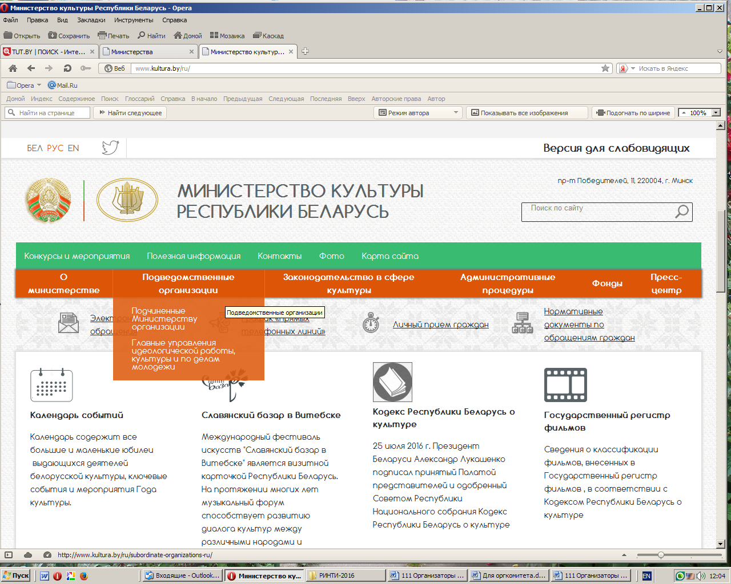 | Министерство культуры Республики Беларусь
 |  | Национальная библиотека Беларуси

СОПРЕДСЕДАТЕЛИ КОНФЕРЕНЦИИ

Абламейко С. В. | профессор БГУ, академик
Килин С. Я. | заместитель Председателя Президиума НАН Беларуси,  академик
Косовский А. А. | первый заместитель председателя ГКНТ Республики Беларусь,  кандидат экономических наук, доцент
Тузиков А. В. | генеральный директор ОИПИ НАН Беларуси,  член-корреспондент
ПРОГРАММНЫЙ КОМИТЕТ

Тузиков А. В. | генеральный директор ОИПИ НАН Беларуси,  член-корреспондент,  председатель программного комитета
Буравкин А.Г. | заместитель генерального директора по научной работе  ОИПИ НАН Беларуси, кандидат технических наук, доцент,  заместитель председателя программного комитета
Кругликов С. В. | заместитель директора по науке и развитию ОАО «Гипросвязь»,  доктор военных наук, доцент
Груша А. И. | директор Центральной научной библиотеки им. Я. Коласа  НАН Беларуси, доктор исторических наук
Григянец Р. Б. | заведующий лабораторией ОИПИ НАН Беларуси,  кандидат технических наук, доцент,  заместитель председателя программного комитета
Венгеров В. Н. | ведущий научный сотрудник ОИПИ НАН Беларуси,  кандидат технических наук, доцент,  секретарь программного комитета
ОРГАНИЗАЦИОННЫЙ КОМИТЕТ

Григянец Р. Б. | заведующий лабораторией ОИПИ НАН Беларуси,  председатель оргкомитета
Ахремчик М. П. | заместитель директора по научной работе ЦНБ НАН Беларуси
Молчан Ж. М. | ведущий инженер-программист ОИПИ НАН Беларуси
Новицкая С. М. | ведущий инженер ОИПИ НАН Беларуси, секретарь оргкомитета
Степанцова Е. В. | главный конструктор проекта ОИПИ НАН Беларуси
Рабушко К. А. | ведущий инженер-программист ОИПИ НАН Беларуси

ХХ Международная
научно-техническая конференция
РИНТИ-2021

Дата и время проведения: 18 ноября 2021 г., 9.00 – 19.00

Место проведения:
● ОИПИ НАН Беларуси, Минск, ул. Сурганова 6, конференц-зал, ауд. 203, 206
● ЦНБ НАН Беларуси, Минск, ул. Сурганова, 15, конференц-зал

Регистрация: 9.00 – 10.00
Открытие: 10.00

ПРИВЕТСТВЕННОЕ СЛОВО

 |  |  |  | Килин Сергей Яковлевич  Заместитель Председателя Президиума НАН Беларуси,  академик
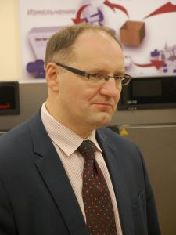 |  |  |  | Косовский Андрей Аркадьевич  Первый заместитель председателя Государственного  комитета по науке и технологиям Республики Беларусь,  кандидат экономических наук, доцент
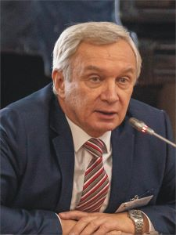 |  |  |  | Абламейко Сергей Владимирович  Профессор Белорусского государственного университета,  главный научный сотрудник ОИПИ НАН Беларуси,  академик
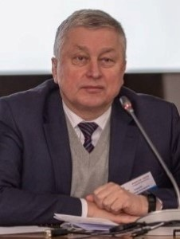 |  |  |  | Тузиков Александр Васильевич  Генеральный директор ОИПИ НАН Беларуси,  член-корреспондент
ПЛЕНАРНОЕ ЗАСЕДАНИЕ

Место проведения: ОИПИ НАН Беларуси, конференц-зал (10.00 – 13.00)
+ Онлайн-трансляция: https://edumeet.basnet.by/section1

Руководители: ● Косовский Андрей Аркадьевич
первый заместитель председателя ГКНТ Республики Беларусь
● Тузиков Александр Васильевич
генеральный директор ОИПИ НАН Беларуси

10.20 |  |  | Состояние и пути развития системы научно-технической информации  Косовский А. А. – Государственный комитет по науке и технологиям  Республики Беларусь, Минск
10.40 |  |  | Результаты научно-методического обеспечения развития  информатизации в 2020 году. Цифровая трансформация и архитектура  цифровой экосистемы Беларуси  Григянец Р. Б., Науменко Г. Н., Тузиков А. В. – ОИПИ НАН Беларуси, Минск
11.00 |  |  | Цифровая интеллектуальная образовательная среда в современном  университете  Король А. Д., Воротницкий Ю. И., Козадаев К. В., Козлова Е. И. – БГУ, Минск
11.20 |  |  | Электронныя інфармацыйныя рэсурсы бібліятэк у сістэме  энцыклапедычных ведаў пра Беларусь  Кузьмініч Т. В., Пятроўская З. А., Маліноўская А. М. –  Нацыянальная бібліятэка Беларусі, Мінск
11.40 |  |  | Цифровая трансформация в Беларуси: состояние и перспективы  Енин С. В. – Общественное объединение «Информационное общество»,  Минск, Беларусь
12.00 |  |  | Развитие информационного взаимодействия в рамках СНГ  на современном этапе  Румянцев В. А. – Институт экономики НАН Беларуси, Минск  Гончарик Н. В. – Научно-исследовательский экономический институт  Министерства экономики Республики Беларусь, Минск
12.20 |  |  | Белорусские объединения вычислительной техники: страницы истории  Богданова И. Ф. – БелСХБ НАН Беларуси, Минск  Венгеров В. Н. – ОИПИ НАН Беларуси, Минск  Богданова Н. Ф. – Независимый исследователь, Минск, Беларусь
12.40 |  |  | Развитие информатизации и системы научно-технической информации  в Беларуси: 20 лет конференции «РИНТИ»  Григянец Р. Б., Науменко Г. Н., Венгеров В. Н., Тузиков А. В. –  ОИПИ НАН Беларуси, Минск
 |  |  | 13.00 – 14.00 П е р е р ы в н а о б е д
С е к ц и я 1

НАУЧНО-МЕТОДИЧЕСКОЕ, ИНФОРМАЦИОННОЕ, ТЕХНОЛОГИЧЕСКОЕ
И ПРАВОВОЕ ОБЕСПЕЧЕНИЕ ЦИФРОВОЙ ТРАНСФОРМАЦИИ

Место проведения: ОИПИ НАН Беларуси, ауд. 206 (14.00 – 18.00)
+ Онлайн-трансляция: https://edumeet.basnet.by/section1

Руководители: ● Буравкин Алексей Геннадьевич
заместитель генерального директора ОИПИ НАН Беларуси
● Науменко Георгий Николаевич
заведующий сектором ОИПИ НАН Беларуси

1. |  | О цифровом развитии государственного управления и построении  ИТ-страны в Беларуси  Григянец Р. Б., Науменко Г. Н., Венгеров В. Н. – ОИПИ НАН Беларуси, Минск
2. |  | Об измерении платформенной экономики  Шавров С. А. – БГТУ, Минск
3. |  | Опыт создания прототипа региональной цифровой платформы  Самсонов В. Е. – ОИПИ НАН Беларуси, Минск
4. |  | Проблемы обнаружения лесных пожаров по данным авиационного  мониторинга в микроволновом диапазоне  Мурашко Н. И. – ОИПИ НАН Беларуси, Минск
5. |  | Факторы, препятствующие внедрению технических новинок в социальную практику: общественное мнение населения Беларуси  Кобяк О. В. – Институт социологии НАН Беларуси, Минск
6. |  | Цифровая трансформация экономики: концептуализация основных понятий  Шкурова Е. В., Яковлева В. В. – Институт социологии НАН Беларуси, Минск
7. |  | Формирование информационного общества в Азербайджане:  современное состояние и перспективы  Дашдамирова К. Г. – Институт информационных технологий НАН Азербайджана, Баку
8. |  | Основные направления и технологии цифровой трансформации  социальной сферы  Барановская Е. И., Верезубова Т. А. – БГЭУ, Минск
9. |  | Развитие цифровых финансовых технологий в деятельности ведущих  страховых компаний Китая  Верезубова Т. А., Цай Юньсяо – БГЭУ, Минск
10. |  | От цифровых компетенций к цифровой компетентности: непрерывность,  дискретность и фрактальность в образовании  Ганчерёнок И. И. – Технопарк БНТУ, Минск  Горбачев Н. Н. – Академия управления при Президенте Республики Беларусь, Минск
11. |  | Технологические аспекты активных информационных систем  Горбачев Н. Н. – Академия управления при Президенте Республики Беларусь, Минск
12. |  | Цифровая трансформация образования как стратегический проект  Костюкевич С. В. – Институт социологии НАН Беларуси, Минск
13. |  | О государственном управлении цифровизацией высшего образования  в Беларуси и России  Муртазина А. В., Резер Т. М. – Уральский федеральный университет имени  первого Президента России Б. Н. Ельцина, Екатеринбург, Россия
14. |  | Компетенции преподавателей медицинского университета в условиях  цифровой трансформации  Гарновская И. И. – Республиканский институт высшей школы, Минск, Беларусь
15. |  | Основные направления использования цифровых технологий  в здравоохранении  Горбач Л. А. – РНПЦ «Мать и дитя», Минск, Беларусь
16. |  | Презентация обновленного функционала сайта «Платформа открытых  инноваций OIP»  Баланчук И. С. – УкрИНТЭИ, Киев
17. |  | Особенности функционирования информационно-технологических  платформ в сфере инноваций  Баланчук И. С., Михальченкова Е. Е. – УкрИНТЭИ, Киев
18. |  | Белорусский опыт деятельности по информированию общественности  в постчернобыльский период  Борисевич Н. Я. – НИИ пожарной безопасности и проблем чрезвычайных  ситуаций МЧС Республики Беларусь, Минск
19. |  | Разработка общих методических принципов оценки эффективности  цифровой трансформации топливно-энергетического комплекса Беларуси  Цедрик А. В. – Институт экономики НАН Беларуси, Минск
20. |  | Облачный сервис управления инфраструктурными ресурсами  в академсети BASNET  Анейчик С. А., Костюкевич Ю. В., Нозик В. М. – ОИПИ НАН Беларуси, Минск
С е к ц и я 2

АВТОМАТИЗИРОВАННЫЕ СИСТЕМЫ НАУЧНО-ТЕХНИЧЕСКОЙ
ИНФОРМАЦИИ, ИНФОРМАЦИОННОГО ОБЕСПЕЧЕНИЯ НАУЧНОЙ, НАУЧНО-ТЕХНИЧЕСКОЙ И ИННОВАЦИОННОЙ ДЕЯТЕЛЬНОСТИ

Место проведения: ОИПИ НАН Беларуси, конференц-зал (14.00 – 18.00)
+ Онлайн-трансляция: https://edumeet.basnet.by/section2

Руководители: ● Григянец Ромуальд Брониславович
заведующий лабораторией ОИПИ НАН Беларуси
● Венгеров Виктор Николаевич
ведущий научный сотрудник ОИПИ НАН Беларуси

1. | Результаты интеллектуальной обработки данных в ГПНИ  «Информатика, космос и безопасность» (2016–2020)  Деев Н. А., Ковалев М. Я. – ОИПИ НАН Беларуси, Минск  Бокуть Л. В. – БНТУ, Минск
2. | Обнаружение нарушений масочного режима и оценка его соблюдения  по видеоряду  Курносов И. Л., Абламейко С. В. – БГУ, Минск
3. | Канцэптуальная мадэль аўтаматызаванага працэса пошуку ў глабальнай інфармацыйнай прасторы навукова-тэхнічнай інфармацыі на базе яе інфаметрычнай дыягностыкі  Бураўкін А. Г., Ліпніцкі С. Ф., Сцяпура Л. В. – АIПI НАН Беларусi, Мiнск  Бабарыка Д. П., Бабарыка-Амельчанка В. Б. – БелСГБ НАН Беларусi, Мiнск
4. | Интернет-поиск альтернативных вариантов в процессе принятия решений  Буравкин А. Г., Липницкий С. Ф., Степура Л. В. – ОИПИ НАН Беларуси, Минск
5. | Распрацоўка і развіццё лінгвістычнай базы ведаў юрыдычнай тэматыкі  для сістэм машыннага перакладу і сінтэзу вуснага маўлення  Гецэвіч Ю. С., Бабкоў А. У. – AIПI НАН Беларусi, Мiнск  Варановіч В. В. – БДУ, Мiнск  Супрунчук М. В. – Мінскi дзяржаўны лінгвістычны ўніверсітэт, Беларусь
6. |  | Автоматизированная система управления маршрутным такси  Николаев М. В., Шуть В. Н. –  Брестский государственный технический университет, Беларусь
7. |  | Налоговое планирование с использованием национальной  SMART-платформы  Редевская Ю. А. – Палата налоговых консультантов, Минск, Беларусь  Ганченко В. В., Дудкин А. А. – ОИПИ НАН Беларуси, Минск
8. | Организация процесса дистанционного обучения  Скудняков Ю. А. – БГУИР, Минск
9. | Об одном аспекте разработки электронной демографической системы  поддержки принятия решений  Набибекова Г. Ч. – Институт информационных технологий НАН Азербайджана, Баку
10. | Об идентификаторе цифрового объекта и его услугах  Аскеров Ф. Ш., Гасанова Р. Ш. – Институт информационных технологий  НАН Азербайджана, Баку
11. | О классификации результатов научно-технической деятельности  Григянец Р. Б., Тарасенко С. Н. – ОИПИ НАН Беларуси, Минск
12. | Интеграция информационного обеспечения разработок квантовых  коммуникаций в Республике Беларусь  Сухоручкина И. Н. – ВИНИТИ РАН, Москва
13. | Квантовые сети в России для систем безопасности научно-технической  и экономической информации  Сухоручкина И. Н. – ВИНИТИ РАН, Москва
14. | Возможности виртуальной выставки для продвижения продукции,  разработок и услуг организаций НАН Беларуси  Успенский А. Ал., Успенский Ал. А., Прибыльский М. С. –  Центр системного анализа и стратегических исследований НАН Беларуси, Минск  Григянец Р. Б., Венгеров В. Н., Молчан Ж. М., Котов В. И. –  ОИПИ НАН Беларуси, Минск
15. | Автоматизированный комплекс экономической эффективности проектов  Турко В. А. – Центр системного анализа и стратегических исследований  НАН Беларуси, Минск
16. | Анализ дорожной ситуации на снимках высокого разрешения с помощью нейронных сетей  Минальд А. А. – БГУ, Минск
17. | Оценка эффективности сегментации скалярных операций при  конвейеризации последовательных вычислений  Демиденко В. М. – БГЭУ, Минск  Бенедиктович В. И. – Институт математики НАН Беларуси, Минск  Коваленко Н. С. – БГУ, Минск

С е к ц и я 3

БИБЛИОТЕЧНО-ИНФОРМАЦИОННЫЕ СИСТЕМЫ И ТЕХНОЛОГИИ.
ПУБЛИКАЦИОННАЯ АКТИВНОСТЬ

Место проведения:
ЦНБ НАН Беларуси, Минск, ул. Сурганова, 15, конференц-зал (14.00 – 18.00)

Руководители: ● Ахремчик Марина Петровна
заместитель директора по научной работе ЦНБ НАН Беларуси
● Бабарико Дмитрий Петрович
заместитель директора по научной работе БелСХБ НАН Беларуси

1. | Участие библиотек в развитии информатизации Беларуси  (по материалам конференции «РИНТИ» за 2008–2020 гг.)  Бабарико-Омельченко В. Б. – БелСХБ НАН Беларуси, Минск
2. | Публикационная активность организаций Беларуси:  состояние, динамика, тенденции  Сикорская О. Н., Бовкунович М. А. – ЦНБ НАН Беларуси, Минск
3. | Реферативная научная информация в современном мире  Гербина Т. В. – ВИНИТИ РАН, Москва
4. | Ведение словаря ключевых слов электронного каталога Центральной  научной библиотеки НАН Беларуси  Астапович Л. Л. – ЦНБ НАН Беларуси, Минск
5. | Многопоточная обработка научной информации для сервисного  обслуживания пользователей Белорусской сельскохозяйственной  библиотеки  Бабарико Д. П., Муравицкая Р. А. – БелСХБ НАН Беларуси, Минск  Буравкин А. Г., Зиновенкова Л. Г., Липницкий С. Ф., Свириденко Г. Н.,  Степура Л. В. – ОИПИ НАН Беларуси, Минск
6. | Дополнительное образование работников библиотек: возможности  электронной среды  Берёзкина Н. Ю. – Институт повышения квалификации и переподготовки кадров  Белорусского государственного университета культуры и искусств, Минск
7. | Проблемы и перспективы организации долговременного цифрового  хранения электронных информационных ресурсов  Бричковский В. И. – Национальная библиотека Беларуси, Минск
8. | Структурно-семантические особенности формирования авторитетных  записей для сводного электронного каталога библиотек Беларуси  на иноязычные термины  Гирко Е. Н., Астапович Л. Л. – ЦНБ НАН Беларуси, Минск
9. | Организация удаленного доступа к научным электронным ресурсам  в ЦНБ НАН Беларуси  Карповский Д. В. – ЦНБ НАН Беларуси, Минск
10. | База знаний как основа для программного и технического обслуживания  сотрудников библиотеки  Карповский Д. В. – ЦНБ НАН Беларуси, Минск
11. | Возможности справочных интернет-ресурсов и САБ ИРБИС для  совершенствования языковых навыков библиотекаря-каталогизатора  Козлова Л. С., Хальвита Е. С. – БелСХБ НАН Беларуси, Минск
12. | Оптимизация процессов миграции и копирования операционных  систем и данных  Котиков И. В. – ЦНБ НАН Беларуси, Минск
13. | Историческая ретроспектива внедрения информационных технологий  в деятельность Белорусской сельскохозяйственной библиотеки  Сивурова О. А., Бабарико-Омельченко В. Б., Морозов В. Н. –  БелСХБ НАН Беларуси, Минск
14. | Динамика развития мирового потока научных сериальных изданий  по естественным, точным и техническим наукам за 2010–2019 годы  Солошенко Н. С., Домнина Т. Н., Хачко О. А. – ВИНИТИ РАН, Москва
15. | О кризисе библиотек  Солодков А. Т. – Республиканская научно-техническая библиотека, Минск,  Беларусь
16. | Деятельность Центральной научной библиотеки НАН Беларуси в рамках  движения открытой науки для специалистов библиотечного дела  и книговедения  Пинчук Т. В., Анохин С. А. – ЦНБ НАН Беларуси, Минск
С е к ц и я 4

ИСКУССТВЕННЫЙ ИНТЕЛЛЕКТ
И КОГНИТИВНЫЕ ТЕХНОЛОГИИ В ИНФОРМАТИЗАЦИИ

Место проведения: ОИПИ НАН Беларуси, ауд. 203 (14.00 – 17.00)

Руководители: ● Лосик Георгий Васильевич
главный научный сотрудник ОИПИ НАН Беларуси

● Шейнов Виктор Павлович
профессор Республиканского института высшей школы

1. | Психологические предикторы эффективности онлайн-обучения  Ершова Р. В. – Государственный социально-гуманитарный университет,  Коломна, Россия
2. | Цифровые технологии в образовании: что мы приобретаем и что теряем  Макаревич В. – Даугавпилсский университет, Латвия
3. | Онлайн-поиск учебной информации как элемент учебной деятельности  современных школьников и студентов: как сделать его эффективнее  Микляева А. В. – Российский государственный педагогический университет  им. А. И. Герцена, Санкт-Петербург
4. | Эпистемология цифровизации: образовательный аспект  Полонников А. А., Корчалова Н. Д. – Институт психологии БГПУ, Минск  Король Д. Ю. – БГУ, Минск
5. | Информационная среда современной семьи: эмоциональный компонент  Посохова С. Т., Колпакова А. Е. – Санкт-Петербургский государственный  университет, Россия
6. | Психологические условия сохранения аутентичности личности  как субъекта социального взаимодействия в цифровом мире  Белых Т. В. – Саратовский национальный исследовательский государственный  университет им. Н. Г. Чернышевского, Россия
7. | Трансформация психологической безопасности личности в постковидном  цифровом обществе  Резер Т. М., Попов П. М. – Уральский федеральный университет имени  первого Президента России Б. Н. Ельцина, Екатеринбург, Россия
8. | Психологические механизмы манипулирования в цифровом пространстве  Шейнов В. П. – Республиканский институт высшей школы, Минск, Беларусь
9. | Кибербуллинг: предикторы и последствия  Шейнов В. П. – Республиканский институт высшей школы, Минск, Беларусь
10. | Мультиагентная технология оценки влияния текстуальной информации  Интернета на социальные установки  Швецов А. Н. – Вологодский государственный университет, Россия  Дианов С. В. – Вологодский научный центр РАН  Малышев К. Б. – Вологодский институт права и экономики Федеральной службы  исполнения наказаний России
11. | Оценка умственной усталости оператора в условиях электромагнитного шумового излучения  Сидоренко А. В., Солодухо Н. А. – БГУ, Минск
12. | Когнитивная психология и искусственный интеллект: уроки глокализации  Лобанов А. П., Дроздова Н. В. – Республиканский институт высшей школы,  Минск, Беларусь
13. | Самостоятельная работа студентов по развитию саморегуляции  в условиях цифрового общества  Шилова Т. А. – Институт специального образования и психологии Московского  городского педагогического университета, Россия
14. | Психоинформационная безопасность человека  Стрельченок О. А. – ОИПИ НАН Беларуси, Минск
15. | Дауншифтинг как стратегия совладания с коммуникативными нагрузками  в современном информационном обществе  Тарелкин А. И. – Белорусско-Российский университет, Могилев, Беларусь
16. | Механизмы кодирования антропологической информации  Лосик Г. В., Назаров А. С. – ОИПИ НАН Беларуси, Минск  Бобрик А. П., Волынец Д. В. – БГПУ, Минск  Егоров В. В. – БГУИР, Минск
17. | Осцилляторная модель ассоциативной памяти  Храбров В. В. – ОИПИ НАН Беларуси, Минск

К р у г л ы й с т о л

ПРОБЛЕМЫ ИСКУССТВЕННОГО
И ЕСТЕСТВЕННОГО ИНТЕЛЛЕКТА

Место проведения: ОИПИ НАН Беларуси, ауд. 203, 17.00 – 19.00
+ Онлайн-трансляция: https://edumeet.basnet.by/section4

Модераторы – Кульчицкий В. А., Лобанов А. П., Ткаченко В. В.

Темы и доклады для обсуждения:

1. | Антропологизация нейрокомпьютера исходя из векторной психофизиологии  Лосик Г. В. – ОИПИ НАН Беларуси
2. | Синтез смысла когнитивных движений  Морозов В. Е. – БГПУ им. М. Танка
3. | Применение алгоритма распознавания мотивов в технологии  «Brain-Computer-Interface»  Стрельченок О. А. – ОИПИ НАН Беларуси
4. | «Образный» Интернет – новое измерение в современном образовании  Быковская Н. И., Демченко И. Н., Чубаров С. И. – БГПУ им. М. Танка
5. | Информационный аспект информатизации  Филипеня О. Л. – ОИПИ НАН Беларуси
6. | Сенсомоторные механизмы инфогенеза  Лосик Г. В. – ОИПИ НАН Беларуси
7. | Тепловые карты и коэффициенты корреляции объектов для «образного Интернета»  Вильчук Ю. В. – БГУИР
8. | Моделирование движения мобильного робота с огибанием препятствий  Сидоренко А. В., Акула К. А. – БГУ
9. | Кодирование событий в виде триад «субъект-акция-объект»  для систем искусственного интеллекта  Бойко И. М. – ОИПИ НАН Беларуси  Вильчук Ю. В. – БГУИР
10. | Искусственный интеллект: проблема и перспектива его использования в образовании  Шевцов А. В. – Брестский государственный университет им. А. С. Пушкина

МЕСТО ПРОВЕДЕНИЯ

Минск, ул. Сурганова, 6, ОИПИ НАН Беларуси
Минск, ул. Сурганова, 15, ЦНБ НАН Беларуси

Метро «Академия наук»
Автобусы: 25, 37, 59, 100 (ост. «Дом печати»)
Троллейбусы: 33, 34, 35, 54, 61, 92 (ост. «Дом печати»)

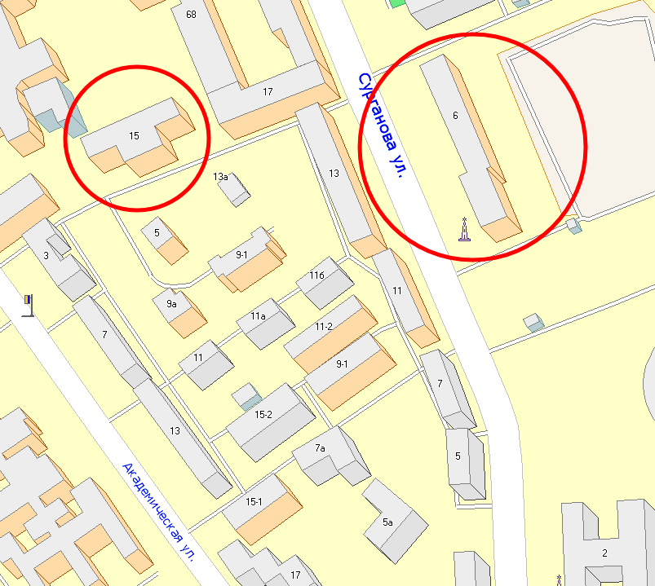

КОНТАКТНАЯ ИНФОРМАЦИЯ

Григянец Ромуальд Брониславович
+(375 17) 270-25-26
griganec@bas-net.by
Венгеров Виктор Николаевич
+(375 17) 270-22-08
vengerov@basnet.by

